ชุดแขนหุ่นยนต์เพื่อสนับสนุนการเรียนรู้ทางวิศวกรรมหุ่นยนต์และระบบอัตโนมัติ

A Robot Arm Set to Support Learning in Robotics and Automation Engineering

**ชัชรินทร์ เลิศยศบดินทร์1* ปัณยกร สิงห์ดวง2 รวิกร กลับประสิทธิ์3 และ พรธีรา กลับประสิทธิ์4**

**Chacharin Lertyosbordin1*, Panyakorn Singhadoung2 Rawikorn Klabprasit3 and Pawnteera Klabprasit4**

1คณะครุศาสตร์อุตสาหกรรม มหาวิทยาลัยเทคโนโลยีพระจอมเกล้าธนบุรี กรุงเทพมหานคร10140

2โรงเรียนสาธิตมหาวิทยาลัยราชภัฏบ้านสมเด็จเจ้าพระยา หิรัญรูจี ธนบุรี กรุงเทพมหานคร 10600

3มหาวิทยาลัยเทคโนโลยีมหานคร กระทุ่มราย หนองจอก กรุงเทพมหานคร 10530

4โรงเรียนเทพศิรินทร์ร่มเกล้า คลองสามประเวศ ลาดกระบัง กรุงเทพมหานคร 10520

*lertyosbordin@outlook.com

**บทคัดย่อ**

งานวิจัยนี้มีความมุ่งหมายในการพัฒนาชุดแขนหุ่นยนต์เพื่อสนับสนุนการเรียนรู้ด้านวิศวกรรมหุ่นยนต์และระบบอัตโนมัติ   
ชุดแขนหุ่นยนต์ประกอบด้วยสามส่วนหลักได้แก่ ส่วนกลไก ส่วนขับเร้า และ ส่วนควบคุม ชิ้นส่วนกลไกทำจากพลาสติก PLA ซึ่งขึ้นรูปด้วยเครื่องพิมพ์ 3 มิติ และประกอบด้วยสกรูและนัทเพื่อสร้างเป็นแขนและมือจับ แขนหุ่นยนต์มีเซอร์โวมอเตอร์ที่บังคับการเคลื่อนไหวผ่านการควบคุมโดยบอร์ด Arduino Nano ซึ่งเป็นไมโครคอนโทรลเลอร์ที่สามารถตั้งโปรแกรมได้   
แขนหุ่นยนต์ที่พัฒนาขึ้นมีความสูง 20 เซนติเมตรจากพื้น และ มีระยะยืดสูงสุดในรัศมี 25 เซนติเมตร ต้นทุนรวมของวัสดุและอุปกรณ์อิเล็กทรอนิกส์ทั้งหมดที่ใช้ในการผลิตชุดแขนหุ่นยนต์อยู่ที่ 900 บาท ผลจากการวิจัยนี้เป็นส่วนหนึ่งในการส่งเสริมการศึกษาเกี่ยวกับการสอนแนวคิดที่หลากหลายในด้านวิทยาการหุ่นยนต์และระบบอัตโนมัติให้เข้าถึงได้มากขึ้นด้วยราคาประหยัด

**คำสำคัญ**: แขนหุ่นยนต์, หุ่นยนต์, การเรียนรู้, การศึกษา, วิศวกรรม

**Abstract**

This research presents the development of a set of robotic arms to support learning in robotics and automation engineering. The robot arm set consists of three main parts: the mechanic, the actuator, and the controls. The mechanical parts are made from 3D-printed PLA plastic and are assemble with screws to form the arm and gripper. The robot arm has a servo motor that drives its movement through control by an Arduino Nano board, which is a microcontroller that can be programmed. The developed robot arm has a height of 20 centimeter and a maximum stretch in radius of 25 centimeter. The total cost of all materials and electronic equipment used in the production of the robot arm set is 900 baht. The results of this research are part of promoting education to make teaching diverse concepts in robotics and automation more accessible and affordable.

**Keywords**: Robot Arm, Robotics, Learning, Education, Engineering

# 1. บทนำ

ปัจจุบันเป็นที่ยอมรับการโดยทั่วไปว่าหุ่นยนต์และระบบอัตโนมัติมีบทบาทสำคัญต่อเศรษฐกิจและสังคมโลกอย่างยิ่ง [1-3]  
ส่งผลให้การเรียนรู้ในระดับมัธยมศึกษา อาชีวศึกษา และ อุดมศึกษาด้านเทคโนโลยีหุ่นยนต์และระบบอัตโนมัติมีความสำคัญมากขึ้นเรื่อย ๆ [4] ดังนั้นความต้องการชุดอุปกรณ์หุ่นยนต์ที่สามารถสนับสนุนเรียนรู้ดังกล่าวจึงมีมากยิ่งขึ้นตามไปด้วย [5,6] แต่จากการทบทวนวรรณกรรมด้านวิทยาการหุ่นยนต์เพื่อการศึกษาในประเทศไทย [7] พบว่าชุดอุปกรณ์และการจำลองหุ่นยนต์ในการฝึกหัดนักเรียนหรือนักศึกษายังเป็นรูปแบบที่ไม่สอดคล้องกับการใช้งานจริงในอุตสาหกรรมเนื่องจากปัญหาด้าน  
ราคาของหุ่นยนต์ และ ขนาดของหุ่นยนต์

จากความสำคัญของการเรียนรู้ทางวิศวกรรมหุ่นยนต์และระบบอัตโนมัติ และ ความต้องการใช้หุ่นยนต์ที่มีความสอดคล้องกับการใช้งานจริงในภาคอุตสาหกรรมที่กล่าวมาแล้วข้างต้น ผู้วิจัยจึงมีความมุ่งหมายที่จะพัฒนาชุดแขนกลหุ่นยนต์เพื่อการเรียนรู้ทางวิศวกรรมหุ่นยนต์และระบบอัตโนมัติขึ้น และเผยแพร่สู่สาธารณะโดยไม่คิดค่าใช้จ่าย อันจะเป็นประโยชน์ต่อผู้เรียน และ ผู้สอนด้านวิศวกรรมหุ่นยนต์และระบบอัตโนมัติในวงกว้างไม่มากก็น้อย

# 2. วิธีดำเนินการวิจัย

**2.1 ขั้นการวิเคราะห์**

ในขั้นตอนการวิเคราะห์ คณะผู้วิจัยได้ศึกษาลักษณะของชุดหุ่นยนต์เพื่อสนับสนุนการเรียนรู้ทางด้านวิศวกรรมหุ่นยนต์และระบบอัตโนมัติที่มีอยู่ในท้องตลาด และระบุข้อกำหนดต่อไปนี้สำหรับชุดหุ่นยนต์ที่จะทำการออกแบบดังนี้:

1. จะต้องมีลักษณะการทำงานที่สอดคล้องการใช้งานจริงในภาคอุตสาหกรรม
2. จะต้องมีราคาไม่แพง (ราคาไม่เกินร้อยละ 10 ของค่าแรงขั้นต่ำต่อเดือน)
3. จะต้องประกอบง่าย (ประกอบชิ้นส่วนเป็นหุ่นยนต์ได้ภายในระยะเวลาไม่เกิน 1 ชั่วโมง)
4. จะต้องมีขนาดที่เหมาะสมกับการวางบนโต๊ะเรียนคู่กับคอมพิวเตอร์พีซี หรือ คอมพิวเตอร์แล็บท็อป
5. จะต้องใช้ฝึกปฏิบัติการเขียนโปรแกรมหุ่นยนต์ได้อย่างหลากหลายตั้งแต่ระดับมัธยมศึกษาจนถึงระดับอุดมศึกษา
6. จะต้องปลอดภัยต่อการใช้งานในทุกระดับ

## 2.2 ขั้นการออกแบบ

ในขั้นตอนการออกแบบ ผู้วิจัยได้สร้างโมเดลสามมิติของส่วนประกอบต่าง ๆ ของหุ่นยนต์เพื่อสนับสนุนการเรียนรู้ทางด้านวิศวกรรมหุ่นยนต์และระบบอัตโนมัติ พร้อมทั้งเลือกใช้อุปกรณ์ต่อพ่วงสำหรับการใช้งานหุ่นยนต์ตามข้อกำหนดที่ได้ระบุไว้ในขั้นตอนการวิเคราะห์ ท้ายที่สุดชุดหุ่นยนต์ที่ผู้วิจัยได้ออกแบบขึ้นมีองค์ประกอบที่สำคัญ 3 ส่วนดังต่อไปนี้

1. อุปกรณ์ส่วนกลไกลของหุ่นยนต์ (Mechanics) ประกอบด้วยชิ้นส่วนจำนวน 14 ชิ้น ซึ่งขึ้นรูปได้ด้วยวัสดุ PLA จากเครื่องพิมพ์สามมิติ และยึดประกอบเป็นรูปร่างด้วยนัทและสกรูขนาด M3 ความยาว 10 มิลลิเมตร จำนวน 10 ตัว, 15 มิลลิเมตร จำนวน 1 ตัว, 20 มิลลิเมตร จำนวน 2 ตัว และ 25 มิลลิเมตร จำนวน 2 ตัว รวม 15 ตัว นอกจากนี้ในการประกอบยึดมอเตอร์ MG90 ใช้สกรูเกลียวปล่อย ขนาด M2 ความยาว 5 มิลลิเมตร จำนวน   
   2 ตัว และ 10 มิลลิเมตร จำนวน 5 ตัว รวม 7 ตัว กลไกของหุ่นยนต์ที่ออกแบบขึ้นมีลักษณะเป็นหุ่นยนต์  
   แขนแบบ 3 องศาอิสระ (3DOF) พร้อมด้วยมือจับ (Gripper) ทั้งนี้ลักษณะทางกายภาพของแขนหุ่นยนต์มี  
   ความสูง 21 เซนติเมตร และ มีระยะยืดสูงสุดในรัศมี 25 เซนติเมตร
2. อุปกรณ์ส่วนขับเร้า (Actuators) ประกอบไปด้วยมอเตอร์เซอร์โวขนาดเล็กรุ่น MG966 จำนวน 2 ตัว  
   สำหรับการควบคุมข้อต่อของแขนกล และ ใช้มอเตอร์เซอร์โวขนาดเล็กรุ่น MG90 จำนวน 2 ตัวสำหรับการ  
   หมุนฐานของหุ่นยนต์และการควบคุมส่วนหนีบจับ
3. อุปกรณ์ส่วนควบคุม (Controller) ประกอบด้วยบอร์ด Arduino Nano จำนวน 1 ตัว และ บอร์ด Arduino Nano Extension จำนวน 1 ตัว

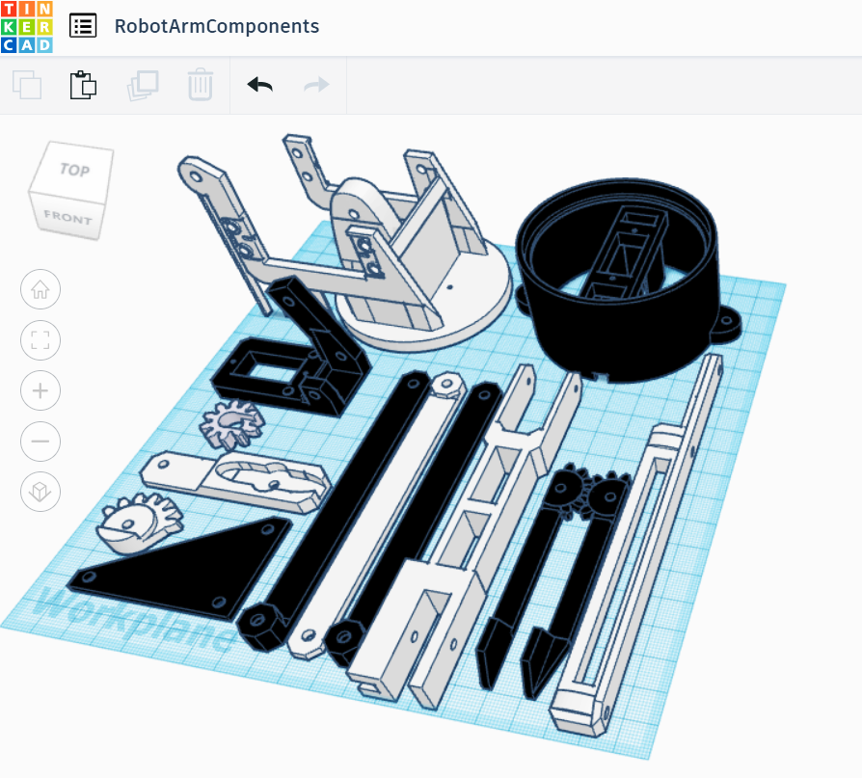

**รูปที่ 1** การออกแบบส่วนกลไกลของหุ่นยนต์ด้วยโปรแกรมเขียนโมเดลสามมิติ

## 2.3 ขั้นการพัฒนา

ในขั้นตอนการพัฒนา คณะผู้วิจัยได้สร้างกลไกลของแขนหุ่นยนต์ พร้อมทั้งประกอบกลไกของแขนหุ่นยนต์เข้ากับส่วนขับเร้าและส่วนควบคุม จากนั้นทดสอบการใช้งานแขนหุ่นยนต์ร่วมกับซอฟท์แวร์ควบคุมองศามอเตอร์เซอร์โว และดำเนินการปรับปรุงรายละเอียดของชิ้นส่วนหลายครั้งเพื่อให้ชุดหุ่นยนต์มีคุณสมบัติตามข้อกำหนดที่ได้ระบุไว้ในขั้นตอนการวิเคราะห์

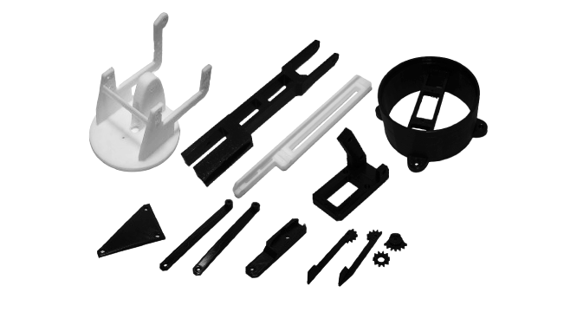

**รูปที่ 2** ส่วนกลไกลของหุ่นยนต์ที่ขึ้นรูปด้วยวัสดุ PLA จากเครื่องพิมพ์สามมิติ

## 2.4 ขั้นการนำไปใช้

ในขั้นตอนการนำไปใช้ ชุดแขนหุ่นยนต์ถูกนำไปใช้กับกลุ่มตัวอย่างผู้เรียนในหลักสูตรการเขียนโปรแกรมควบคุมหุ่นยนต์ของสถาบันพัฒนาบุคลากรสาขาเทคโนโลยีการผลิตอัตโนมัติและหุ่นยนต์ (MARA) กรมพัฒนาฝีมือแรงงาน กระทรวงแรงงาน รอบเดือนตุลาคม ปีพุทธศักราช 2566 จำนวน 30 คน ซึ่งเป็นผู้ที่มีอายุตั้งแต่ 18 ปีขึ้นไป จากนั้นผู้วิจัยได้รวบรวมความคิดเห็นของผู้เรียนที่มีต่อชุดแขนกลหุ่นยนต์ด้วยแบบประเมินความพึงพอใจที่มีต่อชุดแขนกลหุ่นยนต์หลังจากการฝึกอบรมซึ่งผ่านการประเมินความตรงของข้อคำถามจากผู้เชี่ยวชาญจำนวน 5 ท่านได้ค่าความตรงผ่านเกณฑ์ (IOC=1.00)

## 2.5 ขั้นการประเมิน

ในขั้นตอนการประเมิน ผู้วิจัยวิเคราะห์ผลคะแนนความคิดเห็นของผู้เรียนที่มีต่อชุดแขนกลหุ่นยนต์ ในรูปแบบคะแนนความพึงพอใจ 5 ระดับ (มากที่สุด - น้อยที่สุด) ด้วยการใช้สถิติค่าเฉลี่ย (Mean) และส่วนเบี่ยงเบนมาตรฐาน (S.D.)

# 3. ผลการวิจัยและอภิปรายผล

### ชุดหุ่นยนต์ที่พัฒนาขึ้นเป็นเครื่องมือที่สามารถใช้เพื่อสอนในการจัดการเรียนรู้ด้านวิศวกรรมหุ่นยนต์และระบบอัตโนมัติ ได้จริง ประกอบด้วยส่วนประกอบหลัก 3 ส่วน ได้แก่ ชิ้นส่วนของกลไก , ส่วนขับเร้า, และส่วนควบคุม

### ชิ้นส่วนกลไกของแขนกลหุ่นยนต์ทำจากพลาสติก PLA ที่ขึ้นรูปจากเครื่องพิมพ์สามมิติ ชิ้นส่วนต่าง ๆ ถูกยึดเข้าด้วยกันด้วยสกรูเพื่อสร้างแขนกลและมือจับซึ่งมีมอเตอร์เซอร์โวขับเร้าการเคลื่อนไหวของแขนและมือจับผ่านการควบุคมของบอร์ด Arduino Nano ซึ่งเป็นไมโครคอนโทรลเลอร์ที่สามารถตั้งโปรแกรมการควบคุมหุ่นยนต์ได้

งบประมาณค่าวัสดุและอุปกรณ์อิเล็กทรอนิกส์ทั้งหมดที่ใช้ในการผลิตชุดแขนกลหุ่นยนต์ประมาณ 900 บาท ประกอบด้วย 1) ค่าขึ้นรูปกลไกลของแขนกลหุ่นยนต์ด้วยการพิมพ์สามมิติจำนวน 14 ชิ้น เป็นเงิน 450 บาท, 2) ค่าสกรูและนัท จำนวน 15 ตัว เป็นเงิน 30 บาท, 3) มอเตอร์เซอร์โว MG966 จำนวน 2 ตัว เป็นเงิน 180 บาท, 4) มอเตอร์เซอร์โว MG90 จำนวน 2 ตัว เป็นเงิน 80 บาท, 5) บอร์ด Arduino Nano จำนวน 1 ตัว เป็นเงิน 100 บาท และ 6) บอร์ด Arduino Nano Extension เป็นเงิน 60 บาท

หลังจากที่ชุดแขนหุ่นยนต์พัฒนาขึ้น ผู้วิจัยได้นำชุดหุ่นยนต์ไปใช้งานกับซอฟท์แวร์ควบคุมแขนหุ่นยนต์ที่ผู้วิจัยพัฒนาขึ้นเพื่อทดสอบความเข้ากันได้กับการใช้งานจริง พบว่าแขนหุ่นยนต์ที่สร้างขึ้นสามารถเคลื่อนที่ได้ในรูปแบบ 3 องศาอิสระ (3DOF) ที่สามารถใช้งานไปพร้อมกับมือจับ (Gripper) ได้

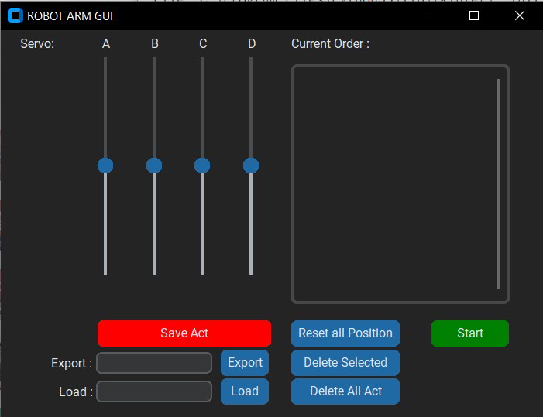

**รูปที่ 3** ซอฟท์แวร์ที่ใช้ในการทดสอบการทำงานของแขนหุ่นยนต์ที่พัฒนาขึ้น

เมื่อผู้วิจัยทดลองใช้ชุดแขนหุ่นยนต์ที่พัฒนาขึ้นกับซอฟท์แวร์เพื่อตรวจสอบความสามารถการทำงานของหุ่นยนต์แล้ว ผู้วิจัยได้ทดลองใช้ชุดแขนหุ่นยนต์กับกลุ่มตัวอย่างจำนวน 30 คน และ วิเคราะห์ผลคะแนนความพึงพอใจของผู้เรียนที่มีต่อ  
ชุดแขนหุ่นยนต์ที่พัฒนาขึ้น โดยมีผลการประเมินดังตารางที่ 1

|  |
| --- |
|  |

**รูปที่ 4** การนำชุดแขนกลหุ่นยนต์ไปใช้กับกลุ่มตัวอย่าง

### ตารางที่ 1 ผลการประเมินความพึงพอใจที่มีต่อชุดแขนหุ่นยนต์

|  |  |  |  |  |
| --- | --- | --- | --- | --- |
| **ข้อคำถาม** | **สถิติวิเคราะห์คะแนน** | | | **การแปลผล**  **ความพึงพอใจ** |
| n | M | S.D. |
| 1. ชุดหุ่นยนต์นี้ใช้สนับสนุนการเรียนรู้ทางวิศวกรรมหุ่นยนต์และระบบอัตโนมัติได้อย่างเป็นรูปธรรม | 30 | 4.85 | 0.37 | มากที่สุด |
| 2. ชุดหุ่นยนต์นี้เชื่อมต่อกับโปรแกรมหุ่นยนต์ที่ผู้เรียนพัฒนาขึ้นได้ง่าย | 30 | 4.95 | 0.22 | มากที่สุด |
| 3. ชุดหุ่นยนต์นี้สนับสนุนการเรียนเขียนโปรแกรมหุ่นยนต์ในเชิงปฏิบัติได้จริง | 30 | 4.75 | 0.44 | มากที่สุด |
| 4. ชุดหุ่นยนต์นี้มีรูปแบบสอดคล้องกับการใช้งานจริงในภาคอุตสาหกรรม | 30 | 4.25 | 0.85 | มากที่สุด |
| 5. ชุดหุ่นยนต์นี้ราคาประมาณ 900 บาท เป็นราคาที่เข้าถึงได้ | 30 | 4.50 | 0.89 | มากที่สุด |
| 6. ชุดหุ่นยนต์นี้ประกอบได้ง่ายด้วยสกรูและนัทขนาด M2 และ M3 | 30 | 4.95 | 0.22 | มากที่สุด |
| 7. ชุดหุ่นยนต์นี้มีขนาดเหมาะสมกับการฝึกหัดของผู้เรียนระดับเริ่มต้น | 30 | 4.85 | 0.37 | มากที่สุด |
| 8. ชุดหุ่นยนต์นี้ใช้ฝึกการเขียนโปรแกรมหุ่นยนต์ได้หลายวิธี | 30 | 4.85 | 0.37 | มากที่สุด |
| 9. ชุดหุ่นยนต์นี้มีความปลอดภัยในการใช้งานสำหรับผู้เรียนระดับเริ่มต้น | 30 | 4.90 | 0.31 | มากที่สุด |
| 10. ชุดหุ่นยนต์นี้ควรได้รับการเผยแพร่สู่สาธารณะ | 30 | 4.75 | 0.44 | มากที่สุด |
| **ค่าเฉลี่ยรวม** | 30 | 4.76 | 0.45 | มากที่สุด |

จากตารางที่ 1 ผลการประเมินความพึงพอใจที่มีต่อชุดแขนกลหุ่นยนต์หลังจากการฝึกอบรมของกลุ่มตัวอย่างจำนวน

30 คน ปรากฏว่ามีค่าเฉลี่ยความพึงพอใจอยู่ในระดับมากที่สุด (Mean = 4.76, S.D. = 0.45 )

# 4. สรุปผลการวิจัย

จากผลการวิจัย พบว่าชุดแขนหุ่นยนต์ที่พัฒนาขึ้นสามารถใช้เป็นเครื่องมือสนับสนุนการเรียนรู้ทางวิศวกรรมหุ่นยนต์และระบบอัตโนมัติ ซึ่งมีลักษณะการทำงานใกล้เคียงกับการใช้งานจริงในภาคอุตสาหกรรม สอดคล้องกับ Intel [8] ที่ได้กล่าวถึงหุ่นยนต์ประเภทแขนกลว่า เป็นหุ่นยนต์ที่ถูกใช้มากที่สุดในภาคอุตสาหกรรมต่างๆ เช่น การผลิตยานยนต์, การผลิตอิเล็กทรอนิกส์, การผลิตอาหาร, เครื่องดื่ม, และยา เป็นต้น

ในการวิจัยครั้งนี้ผู้วิจัยมีความพยายามที่จะควบคุมต้นทุนการผลิตชุดหุ่นยนต์แขนกลนี้ให้อยู่ในกรอบงบประมาณ   
900 บาท (ร้อยละ 10 ของค่าแรงขั้นต่ำต่อเดือน) เพื่อการสร้างความเท่าเทียมในการเข้าถึงการเรียนรู้ด้านวิศวกรรมหุ่นยนต์และระบบอัตโนมัติที่มีคุณภาพ ทั้งนี้เมื่อคำนึงถึงต้นทุนด้านเวลาที่ใช้ในการขึ้นรูปชิ้นส่วนกลไก แขนหุ่นยนต์ที่ผู้วิจัยพัฒนาขึ้นใช้เวลาในการขึ้นรูปประมาณ 13 ชั่วโมง แต่เมื่อเทียบกับแขนหุ่นยนต์ที่ได้รับความนิยมสูงและมีขนาดใกล้เคียงกัน   
ในแหล่งเผยแพร่โมเดลสามมิติที่สำคัญของโลกอย่าง “Thingiverse” [9] พบว่าชุดแขนหุ่นยนต์ที่ผู้วิจัยพัฒนาขึ้นใช้เวลาในการขึ้นรูปน้อยกว่าชุดแขนหุ่นยนต์ที่มีชื่อเสียงของ Carlo Franciscone [10] และ ของ Florin Tobler [11] ซึ่งใช้เวลาในการขึ้นรูปถึง 36 ชั่วโมง และ 26 ชั่วโมง ตามลำดับ

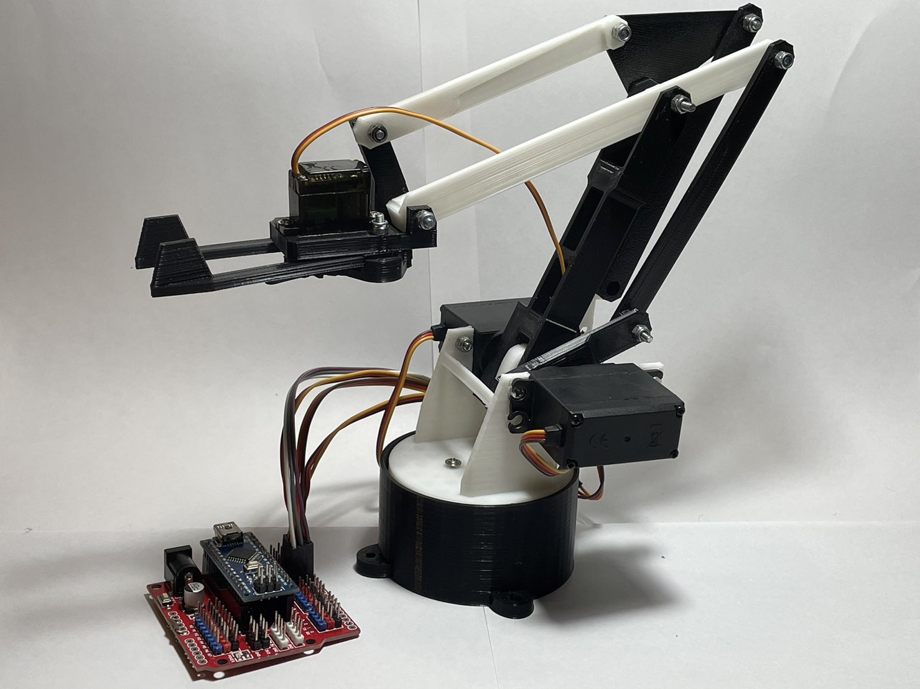

**รูปที่ 6** ชุดแขนหุ่นยนต์ที่ผู้วิจัยพัฒนาขึ้น

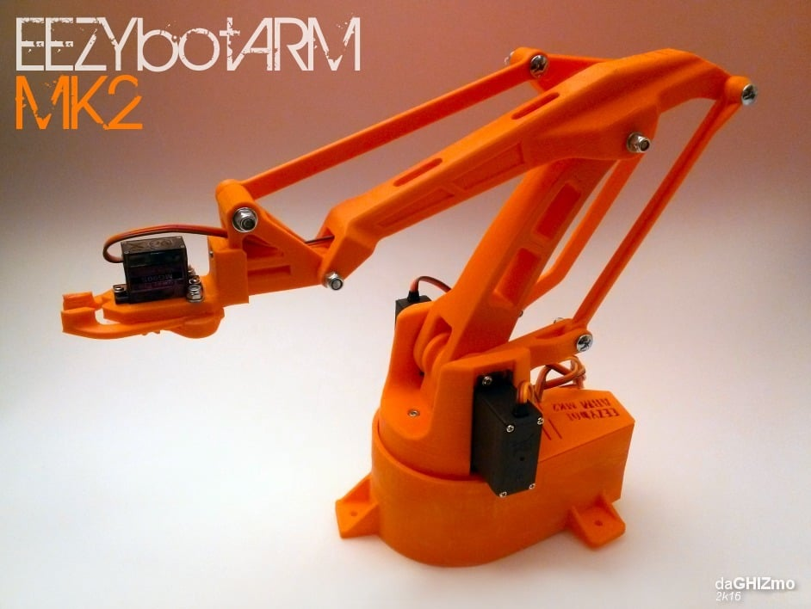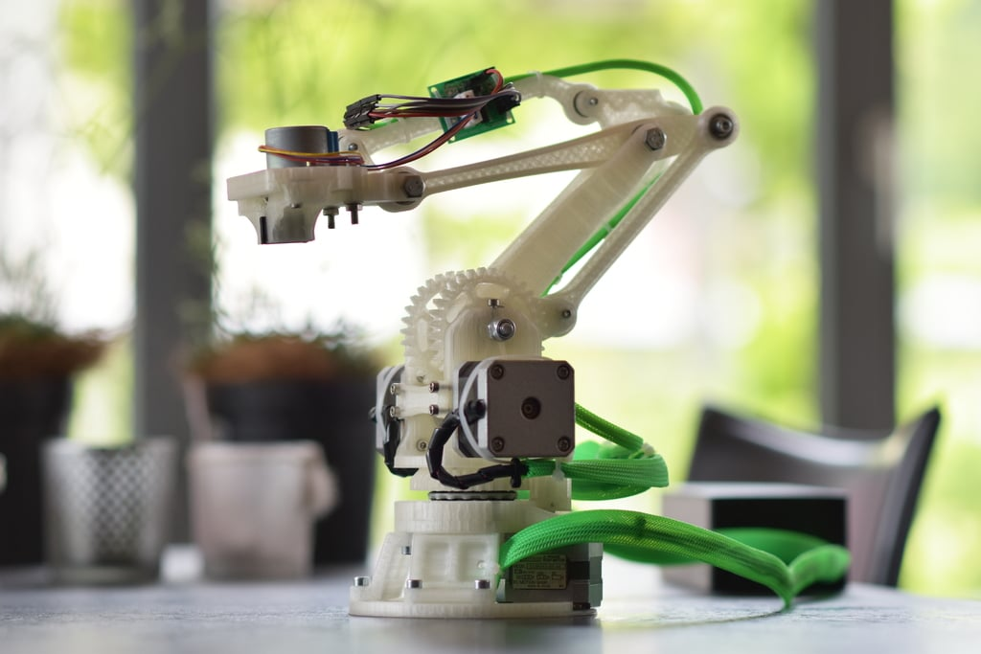

**รูปที่ 6** ชุดแขนหุ่นยนต์ของ Carlo Franciscone (2016) (ซ้าย) และ Florin Tobler (2016) (ขวา)

ในการพัฒนาชุดหุ่นยนต์แขนกลครั้งนี้ ผู้วิจัยยังได้นำชุดหุ่นยนต์ที่พัฒนาขึ้นไปใช้กับกลุ่มตัวอย่าง 30 คนในหลักสูตรการเขียนโปรแกรมควบคุมหุ่นยนต์ ปรากฏผลลัพธ์ที่น่าสนใจจากคะแนนความพึงพอใจระดับมากที่สุด (Mean = 4.76,   
S.D. = 0.45) ซึ่งอาจบ่งบอกถึงความน่าสนใจในการนำชุดแขนหุ่นยนต์นี้ไปเป็นเครื่องมือในการสนับสนุนการเรียนรู้  
ทางวิศวกรรมหุ่นยนต์และระบบอัตโนมัติ

เมื่อมองไปข้างหน้า การเปิดให้สาธารณะเข้าถึงชุดแขนหุ่นยนต์นี้โดยไม่เสียค่าใช้จ่าย จะทำให้งานวิจัยนี้มีคุณค่าในการส่งเสริมการเรียนรู้ทางด้านวิศวกรรมหุ่นยนต์และระบบอัตโนมัติ ที่เชื่อมโยงไปสู่การใช้งานจริงในภาคอุตสาหกรรมในวงกว้างได้มากยิ่งขึ้น การวิจัยครั้งนี้จึงไม่ใช่เพียงแค่การพัฒนาชุดหุ่นยนต์ขึ้นเท่านั้น แต่ยังเป็นการแสดงถึงความมุ่งมั่นของผู้วิจัยที่มีต่อนวัตกรรมทางการศึกษา, การเพิ่มโอกาสในการเข้าถึงทางการศึกษา และการพัฒนาบุคลากรที่มีทักษะพร้อมที่จะรับมือ  
กับความท้าทายของภูมิทัศน์ทางเทคโนโลยีและวิศวกรรมที่พัฒนาอย่างรวดเร็ว

# 5. ลิงก์เผยแพร่

ผู้วิจัยได้เผยแพร่ไฟล์โมเดล 3 มิติของชิ้นส่วนกลไกของหุ่นยนต์และซอฟท์แวร์ที่ใช้ทดสอบการทำงานของแขนหุ่นยนต์ที่ https://github.com/chacharin/robot-arm-design

# 6. เอกสารอ้างอิง

[1] M. D. Miller, R. D. Atkinson, and R. Waldinger (2019). The future of work in the United States: A comprehensive assessment, McKinsey Global Institute, URL: https://www.mckinsey.com/featured-insights/future-of-work.

[2] World Economic Forum (2020). The future of jobs report 2020, URL: https://www.weforum.org/reports/the-future-of-jobs-report-2020/.

[3] International Labour Organization (2019). World employment and social outlook 2019: Trends and issues, URL: https://www.ilo.org/global/research/global-reports/weso/2019/lang--en/index.htm.

[4] McKinsey Global Institute (2018). The skills revolution and the future of learning, URL: https://www.mckinsey.com/~/media/mckinsey/industries/education/our%20insights/the%20skills%20revolution%20and%20the%20future%20of%20learning%20and%20earning/the-skills-revolution-and-the-future-of-learning-and-earning-report-f.pdf.

[5] N. Morze and O. Strutynska (2023). Advancing educational robotics: competence development for pre-service computer science teachers, in CTE Workshop Proceedings, vol. 10, pp. 107-123, doi: 10.55056/cte.549.

[6] L. Screpanti, B. Miotti, and A. Monteriù (2021). Robotics in Education: A Smart and Innovative Approach to the Challenges of the 21st Century, in Robotics in Education, pp. 23-38, Springer, doi: 10.1007/978-3-030-77040-2_3.

[7] W. Namchok, K. Poonsak and P. Duangkamon (2014). Systematic Literature Review and Meta-Analysis of Key Features in Educational Robotics, RMUTP Research Journal, vol.8, no.1, pp. 121-136.

[8] Intel (2020). Industrial Robotic Arm Overview, Intel Corporation, URL: https://www.intel.com/content/www/us/en/robotics/robotic-arm.html.

[9] Mert (2023). Exploring the Best 3D Printing Communities, URL: https://medium.com/layered-vision/exploring-the-best-3d-printing-communities-99b8f5a79881.

[10] Carlo Franciscone (2016). EEZYbotARM MK2, URL: https://www.thingiverse.com/thing:1454048.

[11] Florin Tobler (2016). RobotArm, URL: https://www.thingiverse.com/thing:1718984.